Муниципальное образовательное учреждение
Новожилкинская средняя общеобразовательная школа

«Согласовано» «Согласовано» «Утверждаю»
руководитель ШМО зам.директора по УР директор школы
_______С.В. Дубкова _______И.В.Шаламова ________Т.С. Вайвада
___ _______2013 год ___ _______2013 год ___ _______ 2013 год

Рабочая программа
факультативного курса по математике
«Задачка»
8 класс
34 часа

Автор составитель:
учитель математики Е.А.Рабиевская

2013 – 2014 учебный год

Цель курса:

1. Закрепление теоретических знаний; развитие практических навыков и умений.
2. Умение применять полученные навыки при решении нестандартных задач в
других дисциплинах.
3. Создание условий для формирования и развития у обучающихся навыков
анализа и систематизации, полученных ранее знаний.

Воспитательное назначение курса.

Обучение потребует от учащихся умственных и волевых усилий,
развитого внимания, воспитания таких качеств, как активность,
творческая инициатива, умений коллективно-познавательного труда.

Задачи:

- Формирование у учащихся целостного представления о теме, ее значения
в разделе математики, связи с другими темами.
- Формирование аналитического мышления, развитие памяти, кругозора,
умение преодолевать трудности при решении более сложных задач
- Осуществление работы с дополнительной литературой.
- Акцентировать внимание учащихся на единых требованиях к правилам оформления различных видов заданий, включаемых в итоговую аттестацию
за курс основной школы;
- Расширить математические представления учащихся по определённым темам, включённым в программы вступительных экзаменов в другие типы учебных заведений.

Умения и навыки учащихся, формируемые курсом:

- навык самостоятельной работы с справочной литературой;
- составление алгоритмов решения типичных задач;
- умения решения различных уравнений и неравенств; а также их систем
- исследования элементарных функций.

Особенности курса:

- Краткость изучения материала.
- Практическая значимость для учащихся

Контроль знаний и умений.

Текущий контроль уровня усвоения материала осуществляется в результате выполнения обучающимися самостоятельных работ, самооценке и взаимооценке, тестов. Итоговый контроль – 2 диагностические работы в форме тестов, заданий
с кратким и развёрнутым ответом.

Формы организации учебных занятий.

Занятия организуются в форме уроков. Это уроки: лекция, практическая работа, беседы. В ходе изучения проводятся краткие теоретические опросы по знанию формул и основных понятий. Наряду с тренингом используется принцип беспрерывного повторения, что улучшает процесс запоминания и развивает потребность в творчестве. В ходе курса учащимся предлагаются различного типа сложности задачи.

Требования к уровню подготовки учащихся:

должны иметь элементарные умения решать задачи обязательного и повышенного уровня сложности;
точно и грамотно формулировать изученные теоретические положения и
излагать собственные рассуждения при решении задач, правильно
пользоваться математической символикой и терминологией, применять
рациональные приемы тождественных преобразований.

Содержание

Арифметика

Тема № 1 Натуральные числа 9 час.

Натуральные числа. Действия над натуральными числами. Степень с натуральным показателем. Делимость чисел. Простые и составные числа. НОК и НОД. Дроби. Действия над дробями. Положительные и отрицательные числа. Действия над положительными и отрицательными числами. Степень с целым показателем. Арифметический квадратный корень. Преобразование выражений, содержащих корни. Процент. Задачи на проценты.

Алгебра

Тема №2 Буквенные выражения 7 час.

Допустимые значения выражения. Подстановка выражений вместо переменной. Преобразование алгебраических выражений. Многочлен. Действия над многочленами. Формулы сокращенного умножения. Основное свойство дроби. Действия с алгебраическими дробями.

Тема №3 Уравнения. Системы уравнений. 6 час.

Уравнение с одной переменной. Корень уравнения. Линейное уравнение. Квадратное уравнение и способы его решения. Дробно-рациональное уравнение. Уравнения с модулем. Системы уравнений и способы их решений.

Тема №4 Неравенства 5час.

Неравенства и их свойства. Неравенство с одной переменной. Решение линейных неравенств. Системы неравенств.

Тема №5 Функции и графики 3 час.

Функция. Способы задания. Область определения и значения функции. График функции. Возрастание и убывание функции. Нули функции. Промежутки знакопостоянства. Линейная, обратная пропорциональность.

Литература

- Алгебра. Сборник заданий для подготовки к государственной итоговой аттестации в 9 классе. Кузнецова Л.В, Суворова С.Б. и др. М.: Просвещение, 2010.
- Алгебра. 9 класс. Тематические тесты для подготовки к ГИА-2010. Под ред. Лысенко Ф.Ф. Ростов на/Д: Легион-М, 2009
- ГИА — 2009. Экзамен в новой форме. Алгебра. 9 класс. Кузнецова Л.В, Суворова С.Б, Бунимович Е.А. и др. М.: АСТ: Астрель, 2009
- Подготовка к экзамену по математике ГИА 9 (новая форма) в 2010 году.
Ященко И.В., Семенов А.В., Захаров П.И.
Методические рекомендации. М.: МЦНМО, 2009.

Учебно – тематический план

Тема | Формы работы |  | Формы контроля | Количество часов
Тема | Теоретическая часть | Практическая часть | Формы контроля | Количество часов
I Арифметика
Тема №1 Числа |  |  |  | 9
1. Натуральные числа. Действия над натуральными числами | Беседа-диалог | Практикум | Устная работа | 1
2. Делимость чисел. Простые и составные числа. НОД и НОК. | Беседа | Практикум | Устная работа | 1
3. Дроби. Действия с дробями | Беседа | Практикум | тест | 1
4. Положительные и отрицательные числа. Действия с положительными и отрицательными числами. | Беседа | Практикум | тест | 1
5. Определение степени с натуральным и целым показателями. Свойства степени. | Беседа | Практикум | тест | 1
6. Арифметический квадратный корень. Иррациональные числа. Действительные числа. Преобразование, выражений, содержащих корни. | Беседа | Практикум | тест | 2
7. Процент. Задачи на проценты. | Беседа | Практикум | тест | 2
II Алгебра
Тема №2 Буквенные выражения |  |  |  | 7
8. Допустимые значения выражения. Подстановка выражений вместо переменных. | Беседа | Практикум | тест | 1
9. Преобразование алгебраических выражений. | Беседа | Практикум | Самостоятельная работа | 1
10. Многочлен. Действия над многочленами. Формулы сокращенного умножения. | Работа с математической литературой | Практикум | тест | 1
11. Алгебраическая дробь. Основное свойство дроби. Сокращение алгебраических дробей. | Беседа | Практикум | тест | 2
12. Действия с алгебраическими дробями. | Беседа | Практикум | Самостоятельная работа | 2
Тема №3 Уравнения. Системы уравнений. |  |  |  | 6
13. Уравнения с одной переменной. Корень уравнения. Линейное уравнение. | Работа с учебником | Практикум | тест | 1
14. Дробно-рациональные уравнения | Работа с учебником  Работа над алгоритмом решения | Практикум | Самостоятельная работа | 2
15. Уравнения с модулем. | Лекция, беседа | Практикум | Самостоятельная работа | 1
16. Уравнения с двумя переменными. Системы уравнений. Способы решений | презентация | Практикум | тест | 2
Тема №4 Неравенства. Системы неравенств. |  |  |  | 5
17.. Числовые неравенства. Свойства неравенств. Неравенство с одной переменной. Решение неравенств. | Работа с учебником | Практикум | Устная работа | 3
18. Линейные неравенства. Системы неравенств. | Работа с учебником, беседа | Практикум | тест | 2
Тема №5 Функции и графики |  |  |  | 3
19. Функция. Способы задания функции . Область определения и значения функции. | лекция | Практикум | Устная работа | 1
20. Возрастание и убывание функции. Промежутки знакопостоянства. График функции. | лекция | Практикум | тест | 1
21. Линейная функции. Обратная пропорциональность. | беседа | Практикум | Практическая работа | 1
Итоговый тест |  |  |  | 2
Диагностическая работа №1 |  |  |  | 2
Итого |  |  |  | 34 часа

Приложения

Тема №1 Числа. Действия над числами.

1 вариант
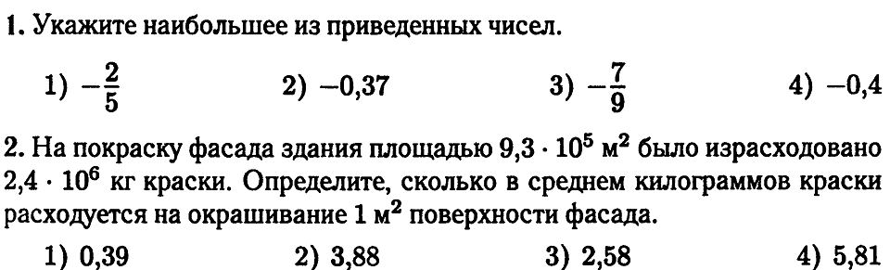

3. 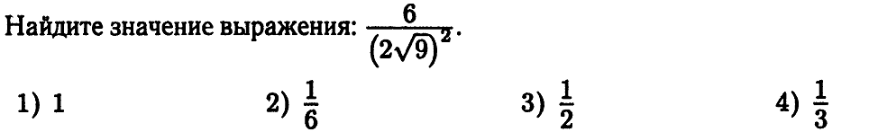

4.
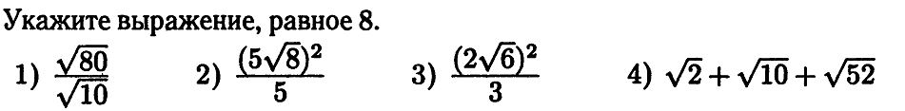

5.
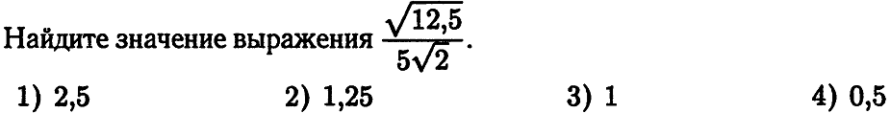
6.
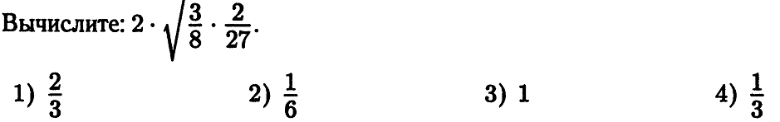
7.
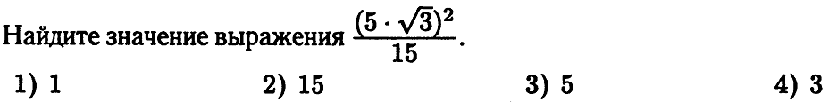

2 вариант
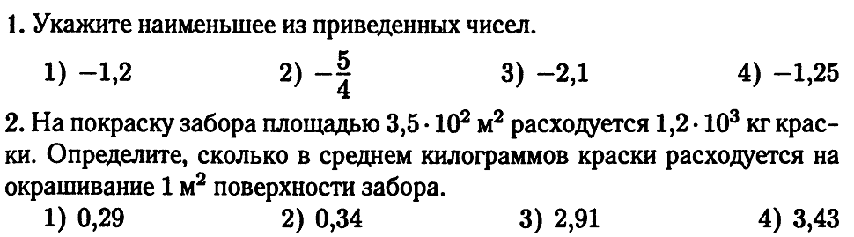
3.

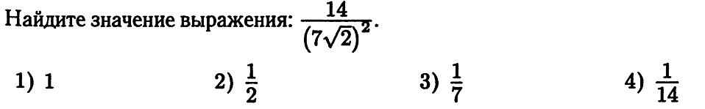
4.
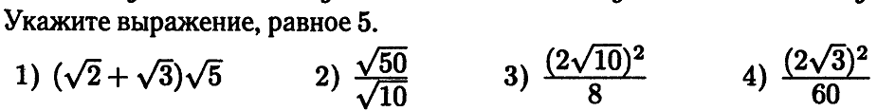
5.
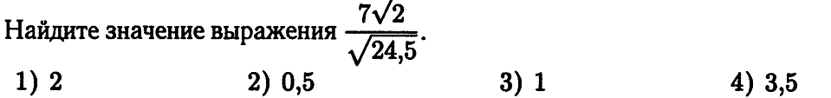

6.
7.
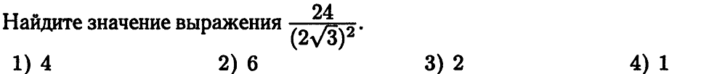

Тест
Буквенные выражения

1. 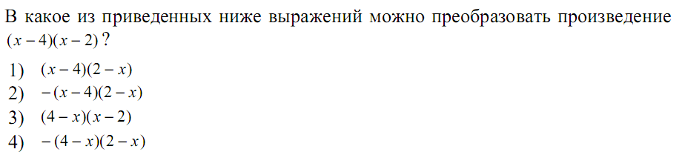
2.
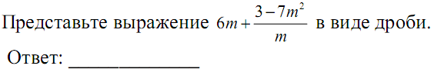
3.

4.
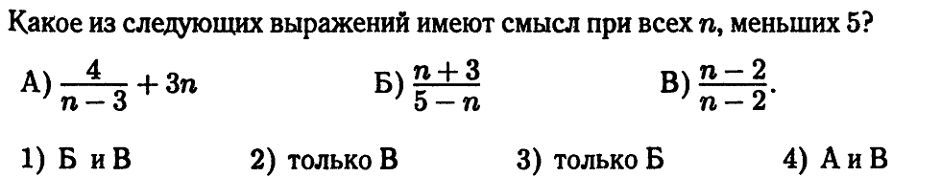

5.

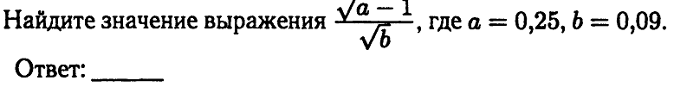

6.

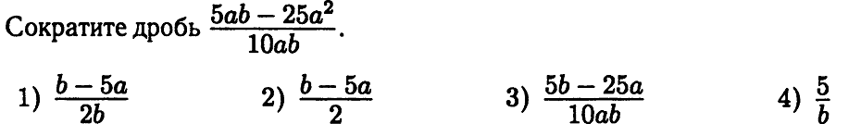

7.

8.

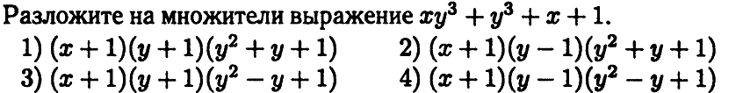

9.
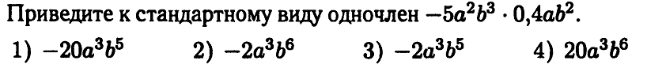

10.

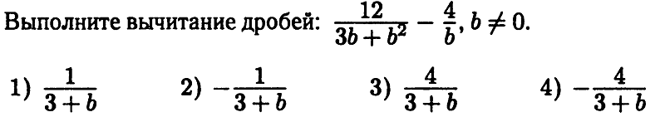

Тест
Сложение положительных и отрицательных чисел
Вариант 1
1.Какие из данных примеров решены
верно?
а)-2,3+(-7,4) = -5,1 в) 2,3+(-7,4) = 5,1
б) -$2\frac{1}{3}+\left(−3\frac{1}{2}\right)=−5\frac{5}{6}$
г)$2\frac{1}{3}+\left(−3\frac{1}{3}\right)=−5\frac{5}{6}$
2. Какие из данных примеров решены
верно?
а)-2,3-(-7,4) = 5,1 в) -2,3-(-7,4) = 9,7
б) $−2\frac{1}{3}−\left(−3\frac{1}{2}\right)=1\frac{5}{6}$
г)$−2\frac{1}{3}−\left(−3\frac{1}{3}\right)=−5\frac{5}{6}$
3. Найдите значение выражения
4,3- (0,43+с) при с= -2,3.
а) 6,17 б) 1,57
в) 2,43 г) другой ответ
4. Решите уравнение: х – 4,6 = -9,3.
а) 4,7 б) –4,7
в) –13,9 г) другой ответ
5. Решите уравнение: -у + 2,92 = 0,3
а) 2, 62 в) –2,62
б) 3,22 г) другой ответ
6. Вычислите: -1 + 2 – (-3) + (-4)+5.
а) 12 в) 5
б) 2 г) другой ответ
7.Найдите значение выражения:
0,45 – х –3,8 при х = -1,38.
а) 6,92 в) –4,73
б) –1,97 г) другой ответ
8. Вася задумал число, прибавил к нему
67, затем от результата отнял 60.
В результате у него получилось число
–98. Какое число задумал Вася?
а)-105 в) –19
б) 19 г) другой ответ
9.Решите уравнение: $\left|х+2\right|=5\text{.}$
а) 5 и -5 в) –7 и 5
б) 3 и -7 г) другой ответ
10.Найдите сумму всех целых чисел х
таких, что –17<x<14.
а) -48 б) -31 в) 31 г) другой ответ

Диагностический тест
Действия с обыкновенными дробями.
Вариант 1.
- Какая запись правильная, если из дроби $\frac{a}{c}$ вычесть дробь $\frac{b}{c}$?
а) $\frac{a}{c}$+$\frac{b}{c}$= $\frac{a+b}{c}$; в) $\frac{a}{c}$-$\frac{b}{c}$=$\frac{a−b}{c}$;
б) $\frac{a}{c}$-$\frac{b}{c}$=$\frac{a−b}{c−c}$; г) свой ответ.
- Сумма чисел $\frac{3}{7}$ и $\frac{2}{7}$ равна:
а) $\frac{1}{7}$; б) $\frac{5}{7}$; в)$\frac{5}{\text{14}}$; г) свой ответ.
- Разность чисел $\frac{9}{\text{11}}$ и $\frac{5}{\text{11}}$ равна:
а) $\frac{4}{\text{11}}$; б) $\frac{4}{\text{22}}$; в)$\frac{\text{14}}{\text{11}}$; г) свой ответ.
- Значение выражения $\frac{\text{16}}{\text{27}}$+$\frac{7}{\text{27}}$ равно:
а) $\frac{\text{23}}{\text{54}}$; б) $\frac{\text{23}}{\text{27}}$; в)$\frac{9}{\text{27}}$; г) свой ответ.
- Значение выражения $\frac{\text{11}}{\text{15}}$ - $\frac{4}{\text{15}}$ равно:
а) $\frac{7}{\text{15}}$; б) $\frac{\text{15}}{\text{15}}$; в)$\frac{7}{\text{30}}$; г) свой ответ.
6. Корень уравнения х -$\frac{\text{16}}{\text{25}}$ =$\frac{3}{\text{25}}$равен:
а) $\frac{\text{13}}{\text{25}}$; б) $\frac{\text{19}}{\text{50}}$; в)$\frac{\text{19}}{\text{25}}$; г) свой ответ.
7. Укажите целую часть в смешанном числе $3\frac{7}{9}$.
а) 3; б) $3\frac{7}{9}$; в) 7; г) свой ответ.
8. Укажите дробную часть в смешанном числе $5\frac{\text{12}}{\text{17}}$.
а) 12; б) 5; в) $\frac{\text{12}}{\text{17}}$; г) свой ответ.

9. Сколько натуральных чисел заключено между числами $\text{12}\frac{1}{7}$ и $\text{21}\frac{6}{7}$?
а) $9\frac{5}{7}$; б) 10; в) 9; г) свой ответ.
10. Число 5 можно представить в виде дроби со знаменателем 20 так:
а) $\frac{5}{\text{20}}$; б)$\frac{\text{20}}{5}$; в) $\frac{\text{100}}{\text{20}}$; г) свой ответ.
11. Частное чисел 7 и 5 записывается в виде смешанного числа так:
а) $1\frac{2}{5}$; б)$\frac{7}{5}$; в) $7\frac{2}{5}$; г) свой ответ.

Диагностический тест
Проценты.
Вариант 1 .
- Какое из равенств верное?
а) 1%=0,01; в) 1%=100;
б) 1%=0,100; г) свой ответ.
- Как записать десятичной дробью 5%?
а) 0,05; в) 5,0;
б) 0,5; г) свой ответ.
- Как записать десятичной дробью 120%?
а) 1,2; в) 12,0;
б) 0,12; г) свой ответ.
- Как записать 0,2 с помощью процентов?
а) 0,02%; в) 20%;
б) 2%; г) свой ответ.
- Как записать 0,06 с помощью процентов?
а) 60%; в) 0,06%;
б) 6%; г) свой ответ.
- Найдите 1% от 200.
а) 20 000; в) 200;
б) 2; г) свой ответ.
- Найдите 1% от 17.
а) 0,017; в) 0,17;
б) 1,7; г) свой ответ.
- Найдите 3% от 60.
а) 0,18; в) 180;
б) 1,8; г) свой ответ.
- Найдите 25% от 360.
а) 90; в) 120;
б) 9; г) свой ответ.
- Из овса получается 40% муки. Сколько получится муки из 26,5 т овса?
а) 106 т; в) 1,06 т;
б) 10,6 т; г) свой ответ.
- Чему равно число, 1% которого равен 96?
а) 9600; в) 0,96;
б) 960; г) свой ответ.
12.Чему равно число, 3% которого равны 63?
а) 189; в) 210;
б) 2100; г) свой ответ.
13. Если 8% пути составляют 48 км, то чему равен весь путь?
а) 60 км; в) 600 км;
б) 6000 км; г) свой ответ.

ТЕСТ
Делимость чисел. Признаки делимости.
Вариант 1
- Какие из данных утверждений не верны:
1) 3 делитель 26; 2) 37 делитель 814;
3) 23 делитель 943; 4) 67 делитель 3350;
5) 4 делитель 4; 6) 0 делитель 5.
а) 1 и 6; б) 1, 4 и 6; в) 1, 5 и 6; г) свой ответ.
- Какие из данных утверждений верны?
    - 33 кратно 11; 2) 565 кратно 15;
3) 67 кратно 67; 4) 672 кратно 1;
5) 17 кратно 0; 6) 45 кратно 2.
а) 1, 3, 4; б) 1, 2, 3; в) 1, 2, 3, 4; г) свой ответ.
- Какое из данных выражений принимает только нечетные значения, если a и b – нечетные натуральные числа и a>b?
а) a+b; б) a-b; в) a·b; г) 2a-2b.
- Какие из данных сумм кратны 5:
1) 7316+97564; 2) 4523+7415;
3) 678+991+31; 4) 230+179.
а) 1 и 3; б) 1 и 4; в) 1; г) таких нет.
- Какие из данных чисел не кратны 3:
1) 1706; 2) 12364; 3) 40215;
4) 131421; 5) 18279.
а) 1 и 5; б) 1 и 2; в) 1 и 4; г) свой ответ.
- Найдите остаток от деления числа 78567 на 5.
а) 1; б) 2; в) 3; г) свой ответ.
- Разложите на простые множители число 420.
а) 420 = 2·2·3·5·7; б) 420 = 1·2·2·3·5·7; в) 420 = 4·3·5·7;
г) свой ответ.
- У каких из предложенных пар чисел НОД равен 4:
1) 24 и 20; 2) 24 и 30; 3) 24 и 32;
4) 18 и 32; 5) 4 и 16.
а) 2, 3, 5; б) 1, 5; в) 1, 3, 5; г) у всех.
- У каких из предложенных пар чисел НОК равно 24:
1) 24 и 2; 2) 18 и 12; 3) 3 и 8;
4) 12 и 32; 5) 4 и 6.
а) 1 и 3; б) 1 и 5; в) 1; г) свой ответ.
- Сколько существует двузначных чисел кратных 11, но не кратных 33?
а) 6; б) 5; в) 4; г) свой ответ.

Тест

Преобразование алгебраических выражений
Вариант №1
1. Расположите в порядке возрастания числа: $\begin{matrix}m=\sqrt{\text{15}}, & n=\sqrt{3}, & p=4,1\text{.}\end{matrix}$
1) m,n,p 2) n,m,p 3) m,p,n 4) p,m,n
2. Упростите выражение: (3c – 2)² + 24c.
1) (3c + 2)² 2) 3c² + 2 3) 3c² - 4 4) 9c² - 4
3. Выразите из формулы $k^{2}=\frac{1}{2}\left(m+n\right)$ переменную n.
1) $n=k^{2}−\frac{1}{2}m$ 2) $n=2k^{2}+m$ 3) $n=\frac{1}{2}m−k^{2}$ 4) $n=2k^{2}−m$
4. Упростите выражение: $\frac{\sqrt{\text{30}}⋅5\sqrt{2}}{\sqrt{\text{15}}}$.
1) $5\sqrt{3}$ 2) 10 3) 5$\sqrt{\text{15}}$ 4) 2
5. Выполните вычитание дробей: $\frac{\text{14}а+\text{25}a^{2}}{4−\text{25}а^{2}}−\frac{5a}{2−5а}$.
1) $\frac{2}{2−5а}$ 2) $\frac{2a}{2+5а}$ 3) $−\frac{2}{2+5а}$ 4) $\frac{4a}{4−\text{25}a^{2}}$

Тест
Преобразование алгебраических выражений
Вариант 1.
1. Представьте в виде дроби: $\frac{\text{63}у^{5}}{х^{6}}⋅\frac{х^{4}}{\text{21}у^{5}};$

А. $\frac{х^{2}}{3}$ | Б. $\frac{3}{х^{2}}$ | В. $\frac{9у}{7}$ | Г.$\frac{х^{4}}{у^{6}}$

2.Выполните действия: $\frac{а+1}{а^{2}−4}:\frac{а+1}{3а−6};$
А. $\frac{7а}{а−2}$ | Б. $\frac{3(а+1)^{2}}{а^{2}−4}$ | В. $\frac{3}{а−2}$ | Г. $\frac{3}{а+2}\text{.}$

3. Вычислите:$\text{10}\sqrt{0,\text{25}}+\frac{1}{\text{26}}\sqrt{\text{169};}$

А. 50,5 | Б. 55 | В. 5,5 | Г.1

4. Сравните числа $3\sqrt{7}$ и $4\sqrt{5}$

Ответ _________________________

ИТОГОВЫЙ ТЕСТ №1

I вариант

Закрытые задания
Прочитайте задание, подумайте, выберите в предложенных ответах один правильный. За каждый правильный ответ — 2 балла.
№ | Текст задания | Варианты ответа
1. | Выберите дробные выражения  1) m² – n² 3) a : (a + 6)  2) $\frac{2}{5a}+2\text{ab}$ 4) $\frac{2\text{ab}}{7}$ | А 2;3  Б 2;4  В 1; 4  Г 3; 4
2. | Укажите корни квадратного уравнения  2х² = 3х. | А 0; 1,5  Б 0  В 0; – 1,5  Г 1,5
3. | Вычислите $\frac{\sqrt{3,6}}{\sqrt{\text{10}}}$. | А 0,6  Б $±$ 0,6  В 6  Г $±$ 6
4. | Сократите дробь $\frac{a+4}{\text{16}−a^{2}}$. | А а – 4  Б $\frac{1}{4−a}$  В $\frac{1}{a−4}$  Г 4 – а
5. | Какое из уравнений не имеет корней? | А 2х² + 5х + 6 = 0  Б х² + 8х + 16 = 0  В 3х² + х – 7 = 0
6. | Вычислите $\frac{2^{−4}⋅2^{−3}}{2^{−\text{11}}}$. | А 0,5  Б 8  В 16  Г $\frac{1}{\text{16}}$
7. | При каких значениях х функция у = – 5х принимает значения больше 7,5? | А (– $∞$; 1,5)  Б (– $∞$; – 1,5)  В (– $∞$; – 1,5]  Г (12,5; + $∞$)
8. | Выберите выражение, которое не имеет смысла при а = 0  1) $\frac{a−5}{5a}$ 3) $\frac{a}{a−5}$  2) $\frac{5a}{a^{2}+\text{25}}$ 4) $\frac{\text{21}}{a^{2}−5a}$. | А 1  Б 1; 3  В 1; 4  Г 2
9. | Расположите числа в порядке возрастания  $\sqrt{\text{43}}$; 2$\sqrt{\text{10}}$; 3$\sqrt{5}$. | А $\sqrt{\text{43}}$; 2$\sqrt{\text{10}}$; 3$\sqrt{5}$  Б 3$\sqrt{5}$; 2$\sqrt{\text{10}}$; $\sqrt{\text{43}}$  В $\sqrt{\text{43}}$; 3$\sqrt{5}$; 2$\sqrt{\text{10}}$  Г 2$\sqrt{\text{10}}$; 3$\sqrt{5}$; $\sqrt{\text{43}}$  Д 2$\sqrt{\text{10}}$; $\sqrt{\text{43}}$; 3$\sqrt{5}$
10. | Сумма квадратов трех последовательных натуральных чисел равна 3024. Найдите эти числа.  Решая эту задачу, ученик составил уравнение n² + (n – 1)² + (n + 1)² = 3024. Что он обозначил буквой n? | А наименьшее число  Б наибольшее число  В среднее число
11. | При каких значениях х имеет смысл выражение $\sqrt{\frac{2,5x−4}{6}}$? | А [$\frac{5}{8}$; + $∞$)  Б [1,6; + $∞$)  В (– $∞$; 1,6]  Г (– $∞$;$\frac{5}{8}$ ]
12. | Выполните действие $\frac{x^{2}−a^{2}}{{\text{ax}}^{3}}⋅\frac{{\text{ax}}^{2}}{x+a}$. | А $\frac{x−a}{x}$ В х (х – а)  Б $\frac{a−x}{x}$ Г $\frac{x+a}{x}$
13. | Решите уравнение 4х² – 25 = 0 | А 6$\frac{1}{4}$  Б – 2,5; 2,5  В 2,5  Г $\frac{2}{5}$; – $\frac{2}{5}$
14. | Решите систему неравенств $\begin{aligned}\left\{3x+9≥0 | \right.\end{aligned}$. | А (– 3; 6)  Б [– 3; 6]  В [6; + $∞$)  Г (6; + $∞$)
15. | Какое квадратное уравнение имеет корни  4 и 9? | А х² + 13х + 36 = 0  Б х² + 36х + 13 = 0  В х² – 36х + 13 = 0  Г х² – 13х + 36 = 0
16. | Внесите множитель под знак корня – 7$\sqrt{2}$. | А $\sqrt{\text{98}}$  Б –$\sqrt{\text{98}}$  В – $\sqrt{\text{28}}$  Г – $\sqrt{\text{14}}$
17. | Приведите дробь $\frac{\text{25}}{a−b}$ к знаменателю а² – b². | А $\frac{\text{25}a+\text{25}b}{a^{2}−b^{2}}$В $\frac{\text{25}a+b}{a^{2}−b^{2}}$  Б $\frac{\text{25}\text{ab}}{a^{2}−b^{2}}$ Г $\frac{\text{25}(a−b)}{a^{2}−b^{2}}$
18. | Решите неравенство х – 4 < 3 х + 9. | А (– 6,5; + $∞$)  Б [– 6,5; + $∞$)  В ( 6,5; + $∞$)  Г (– $∞$; – 6,5)
19. | Выберите неполные квадратные уравнения  1) х² – 6х = 0;  2) 3х² – 11 = 0;  3) – х² + 2х = 3;  4) – х² – 11 = 3х. | А 1; 2  Б 1; 3  В 2; 4  Г 3; 4
20. | Из данных чисел выберите то, которое записано в стандартном виде. | А 51,24 ∙10⁶  Б 0,011 ∙ 10⁻²  В 2,2145 ∙ 10⁴  Г 0,02

ОТКРЫТЫЕ ЗАДАНИЯ
Выполните задания, решение оформите на отдельном листе. Мысли выражайте логично, последовательно. Максимальное число баллов за открытые задания — 43 .
№, балл | Текст задания
21.  5 б. | Решите уравнение х² + 2х – 63 = 0.
22.  4 б. | Сократите дробь $\frac{3a^{2}−\text{15}}{a−\sqrt{5}}$.
23.  6 б. | Упростите выражение ($\frac{1}{2}a^{−1}b^{−2})^{−3}⋅(4a^{2}b^{−1})$.
24.  4 б. | Постройте график функции у = $\frac{3}{x+1}$.
25.  6 б. | Найдите сумму целых решений системы неравенств $\begin{aligned}\left\{6−2x<3(x−1) | \right.\end{aligned}$.
26.  2 б. | Освободитесь от знака корня в знаменателе дроби $\frac{\text{34}}{1+\sqrt{\text{32}}−\sqrt{2}}$.
27.  2 б. | При каком значении а графики функций у = х² и у = – 2х + а  не пересекаются?
28.  4 б. | Упростите ($3\sqrt{2}+2\sqrt{7}$) ∙ $\sqrt{2}−\sqrt{\text{56}}$.
29.  5 б. | Решите неравенство 0,5х – 3 < 2х – 1.
30.  5 б. | Упростите выражение $(\frac{x−3}{3x}−\frac{3x+1}{x^{2}})⋅9x^{2}$.

Итоговый тест №1 1 вариант

Инструкция по проверке закрытых заданий
№ задания | 1 | 2 | 3 | 4 | 5 | 6 | 7 | 8 | 9 | 10 | 11 | 12 | 13 | 14 | 15 | 16 | 17 | 18 | 19 | 20
Ответ | А | А | А | Б | А | В | Б | В | Д | В | Б | А | Б | Б | Г | Б | А | А | А | В

Инструкция по проверке открытых заданий

За любое верное решение дается максимальный балл.
№,  балл | Решения и указания | Балл за этап  решения
21.  5 б. | За определение коэффициентов квадратного уравнения а = 1, b = 2, с = – 63.  За нахождение дискриминанта D = 256.  За нахождение корней уравнения х₁ = – 9, х₂ = 7.  За запись ответа. | 1 б.  1 б.  2 б.  1 б.
22.  4 б. | За вынесение общего множителя за скобки $\frac{3(a^{2}−5)}{a−\sqrt{5}}$.  За разложение на множители $a^{2}−5=(a−\sqrt{5})(a+\sqrt{5})$.  За сокращение дроби $\frac{3(a−\sqrt{5})(a+\sqrt{5})}{a−\sqrt{5}}=3(a+\sqrt{5})$  За запись ответа 3а+ 3$\sqrt{5}$. | 1 б.  1 б.  1 б.  1 б.
23.  6 б. | За возведение одночлена в степень $(\frac{1}{2})^{−3}(a^{−1})^{−3}(b^{−2})^{−3}=8а^{3}b^{6}$.  За умножение одночленов и получение ответа $8а^{3}b^{6}⋅4a^{2}b^{−1}=\text{32}a^{5}b^{5}$. | 3 б.  3 б.
24.  4 б. | За нахождение области определения функции.  За составление таблицы значений.  За построение графика функции (за каждую ветвь графика по 1 б.) | 1 б.  1 б.  2 б.
25.  6 б. | За решение первого неравенства  6 – 2х < 3х – 3; – 5х < – 9; х > 1,8.  За решение второго неравенства  $6−\frac{x}{2}≥x$; 12 – х 2х; 3х 12; х 4.  За решение системы неравенств (1,8; 4].  За выбор целых решений и вычисление суммы  2 + 3+ 4 = 9. | 2 б.  2 б.  1 б.  1 б.
26.  2 б. | За любое правильное решение.  Решение:$\begin{aligned}\frac{\text{34}}{1+\sqrt{\text{16}⋅2}−\sqrt{2}}=\frac{\text{34}}{1+4\sqrt{2}−\sqrt{2}}=\frac{\text{34}}{1+3\sqrt{2}}=\frac{\text{34}(1−3\sqrt{2})}{(1+3\sqrt{2})(1−3\sqrt{2})} \\ =\frac{\text{34}−\text{102}\sqrt{2}}{1−\text{18}}=\frac{\text{34}(1−3\sqrt{2})}{−\text{17}}=6\sqrt{2}−2\end{aligned}$ | 2 б.
27.  2 б. | За любое правильное решение.  Графики не пересекаются, если уравнение  х² = – 2х +а не имеет корней.  Уравнение х² + 2х – а = 0 не имеет корней, если D < 0.  Ответ: а $∈(−∞;−1)$. | 2 б.
28.  4 б. | За раскрытие скобок 3• 2 + 2$\sqrt{\text{14}}$ – $\sqrt{\text{56}}$.  За вынесение множителя из-под знака корня  6 + 2$\sqrt{\text{14}}$ – $2\sqrt{\text{14}}$.  За приведение подобных слагаемых и  получение ответа 6. | 2 б.  1 б.  1 б.
29.  5 б. | За перенос слагаемых из одной части неравенства в другую 0,5х – 2 х < – 1+ 3.  За приведение подобных слагаемых – 1,5х < 2.  За нахождение х (деление на отрицательное число, смена знака)  х > $\frac{2}{−1,5}$; х > $−\frac{4}{3}$; х > $−1\frac{1}{3}$.  За запись ответа х$∈(−1\frac{1}{3};+∞)$. | 1 б.  1 б.  2 б.  1 б.
30.  5 б. | За нахождение общего знаменателя и дополнительных множителей $\frac{x(x−3)}{3x^{2}}−\frac{(3x+1)⋅3}{3x^{2}}$.  За нахождение разности дробей $\frac{x^{2}−3x−9x−3}{3x^{2}}=\frac{x^{2}−\text{12}x−3}{3x^{2}}$.  За нахождение произведения $\frac{x^{2}−\text{12}x−3}{3x^{2}}⋅9x^{2}=3(x^{2}−\text{12}x−3)=3x^{2}−\text{36}x−9$.  За запись ответа. | 2б.  1 б.  1 б.  1 б.

Тест по теме «Квадратные уравнения» вариант 1.

1.Вычислите дискриминант квадратного уравнения 3х² + х – 4 = 0
Ответы: а) 13; б) 49; в) – 47; г) 12
2.Определите, имеет ли квадратное уравнение 2х² + 5х – 7 = 0 корни и если имеет, то сколько?
Ответы: а) 1 корень имеет; б) не имеет корней; в) имеет 2 корня
3.Найдите корни уравнения 9х² – 6х + 1 = 0
Ответы: а) 2/3; б) 1/3; в) –1/3;1/3 г) –2/3
4.Решите уравнение: 6х ² = 5х + 1

5.Найдите сумму корней уравнения:

х² - 3х
+ х = 11
7
6. Один из корней уравнения х² + kх + 45 = 0 равен 5. Найдите другой корень и
коэффициент k.

Самостоятельная работа по теме « Дробно-рациональные уравнения»

- Туристы отправляются на лодке к водопаду с намерением вернуться через 5 ч. Скорость течения реки 2 км/ч, собственная скорость лодки 8 км/ч. На каком расстоянии находится водопад, если перед возвращением они планировали пробыть на берегу 3 ч?

- Решите уравнение: $\frac{1}{4х−6}$ + $\frac{2х−5}{\text{18}−8х^{2}}$ = $\frac{1}{2х^{2}+3х}$

Тест по теме « Допустимые значения выражения»

1.
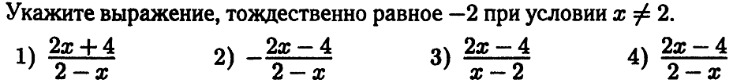
2.
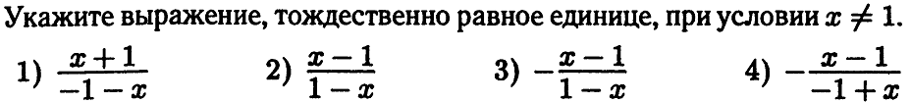
3.
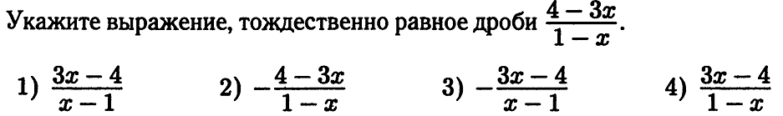
4.
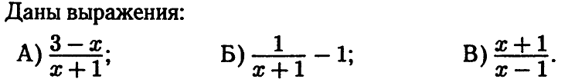
Какие из выражений не имеют смысла при х = -1

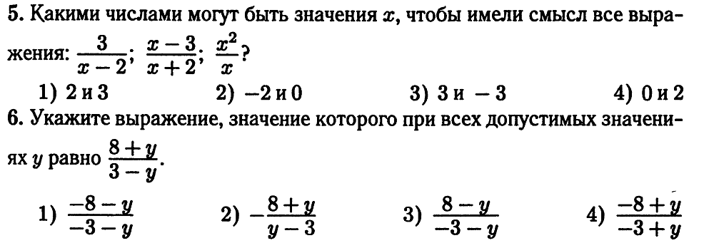
7.
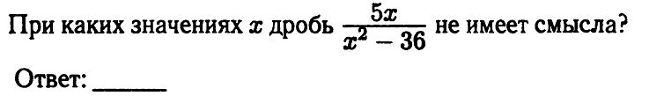

Тест по теме «Степень»

1.
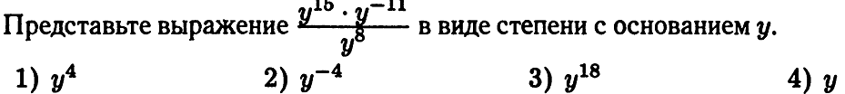
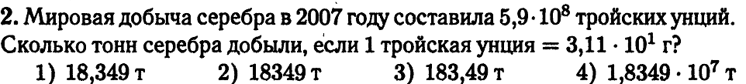
3.
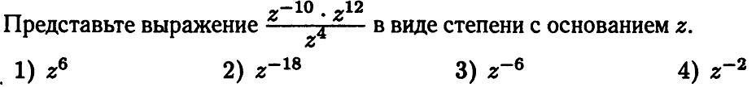
4.
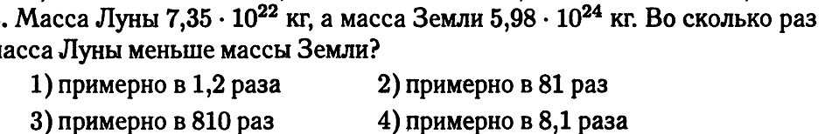
5.
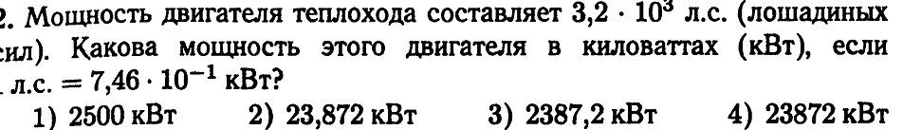
6.
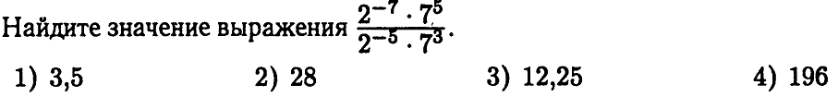

ТЕСТ ПО ТЕМЕ «Неравенства. Системы неравенств»

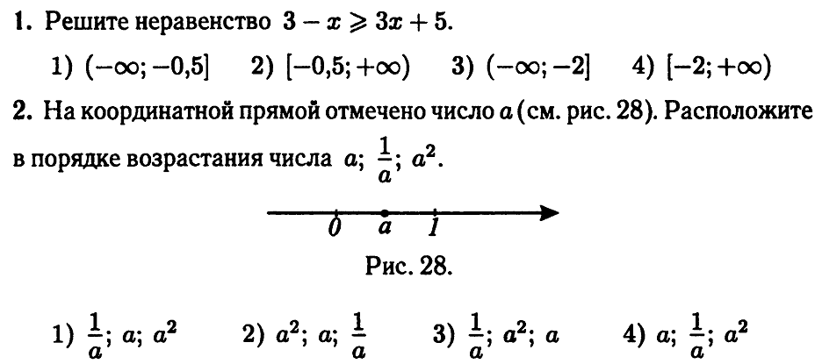
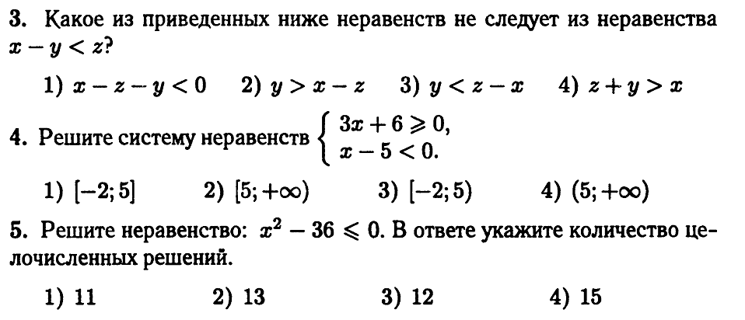
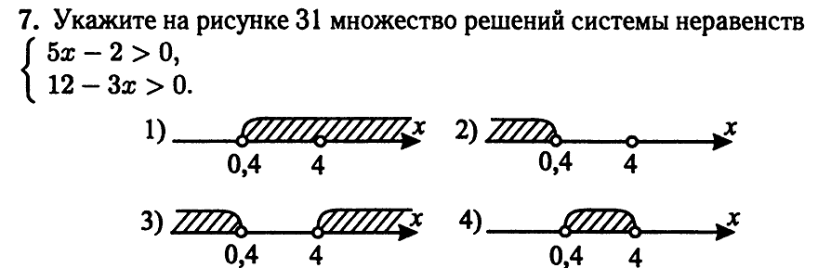

8.

Тест по теме « Функция и графики»
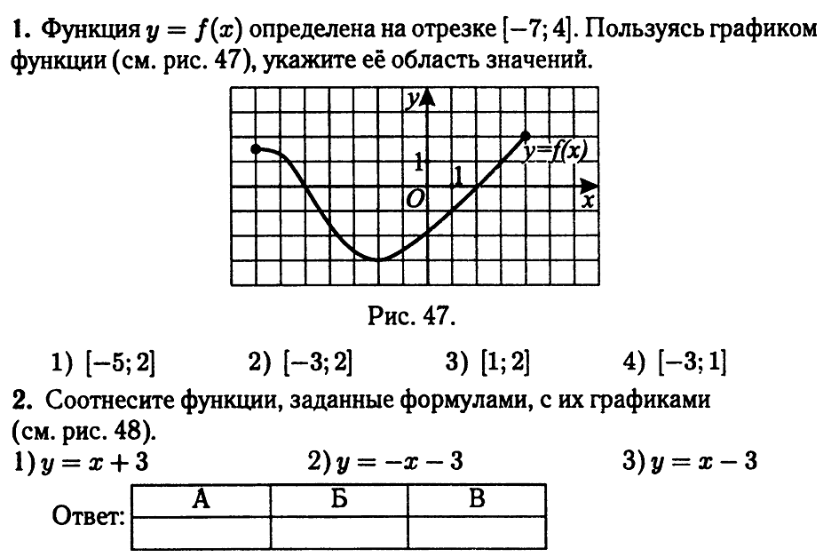

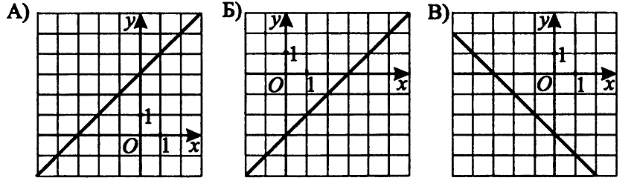

- Какая из прямых пересекает график функции у = $\frac{4}{х}$ в двух точках
4. На рисунке изображен график функции у = f (х), заданной на промежутке
[-1;5]. Из приведенных утверждений выберете верное

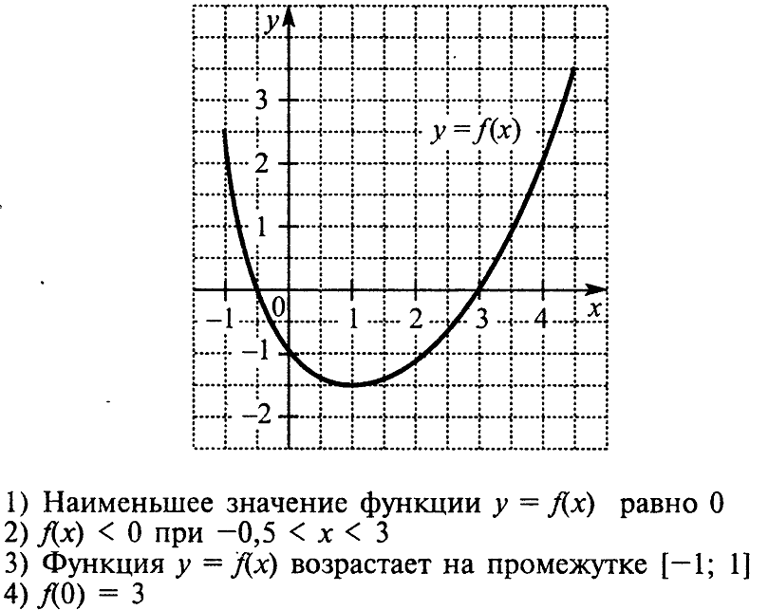

5. На рисунке изображен график функции у = -3х² - 5х + 2. Вычислите абсциссу точки А.
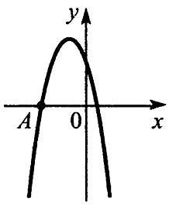
- Прямая, заданная уравнением у = х + 2, пересекает график функции у = - х² + 2х + 4. Вычислите координаты точки А.

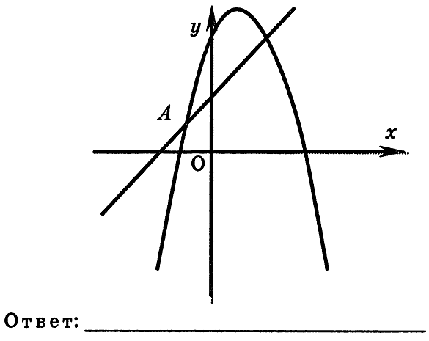

Тест по теме « Системы уравнений»

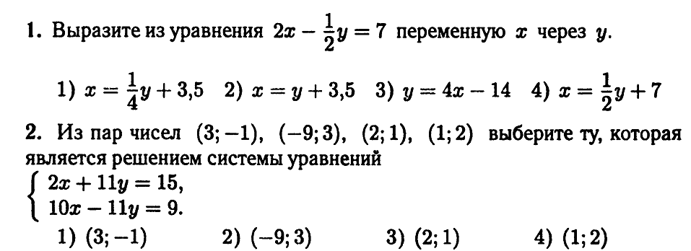
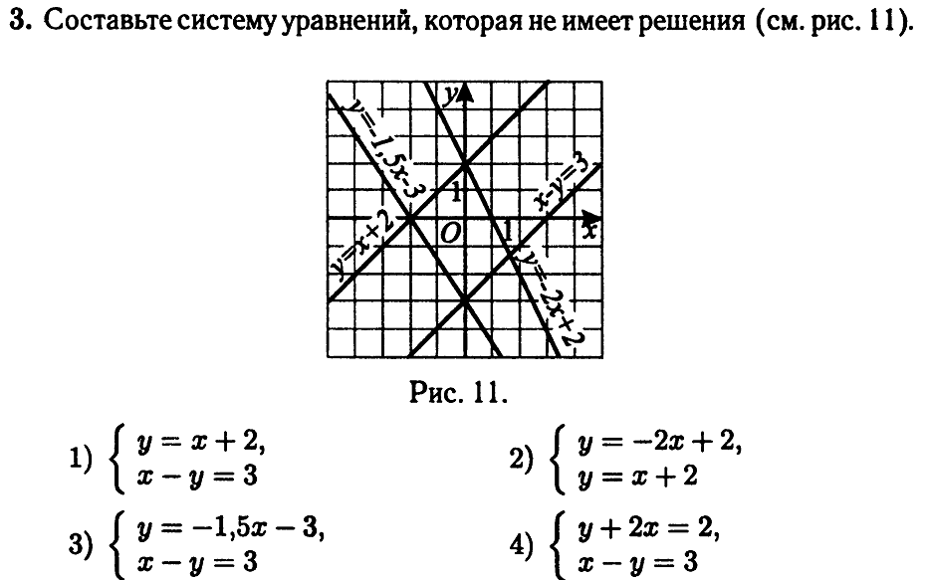
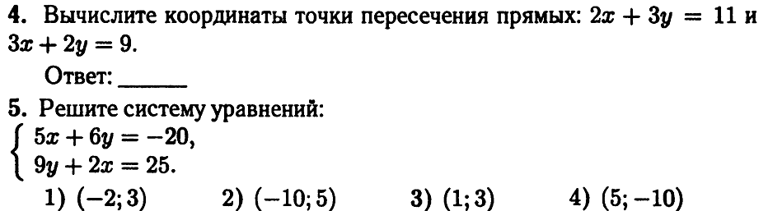

Тест по теме « Прогрессии»

- Из арифметических прогрессий, заданных формулой n – члена, выберите ту, для которой выполняется условие α${}_{5}$ < 0

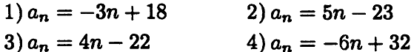

- Для каждой арифметической прогрессии, заданной формулой n – члена, поставьте в соответствие сумму членов прогрессии с 5 по 7

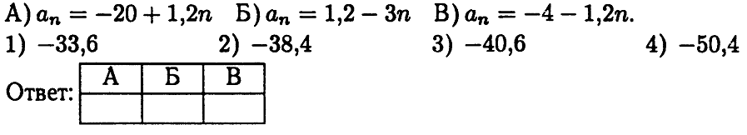
3. В геометрической прогрессии сумма первого и четвертого членов равна 56, а сумма второго и пятого равна 168. Найдите первые три члена этой прогрессии.

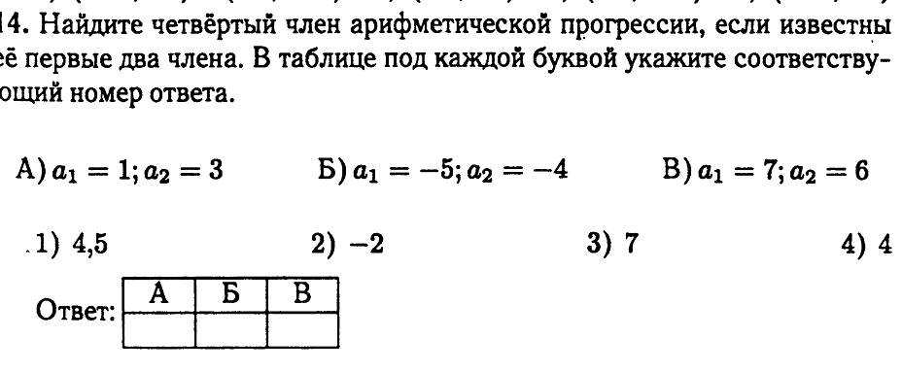
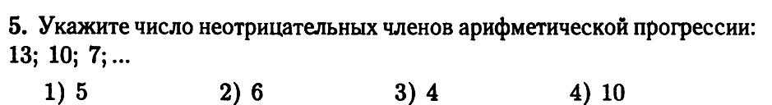
6.
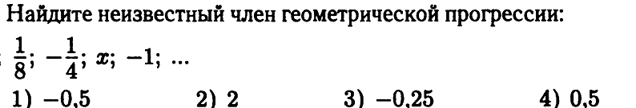

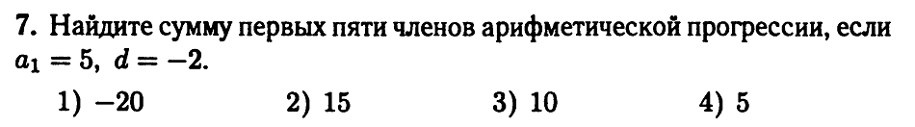

Тест по теме « Многочлен. Действия с многочленами»

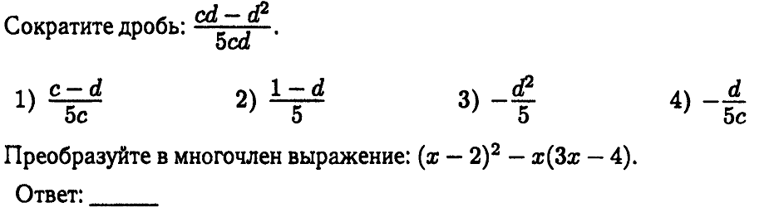
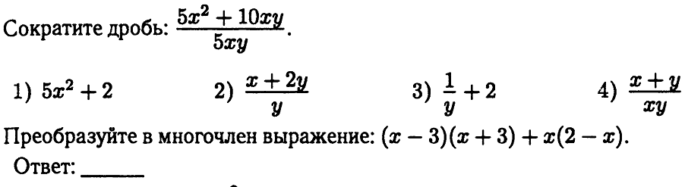

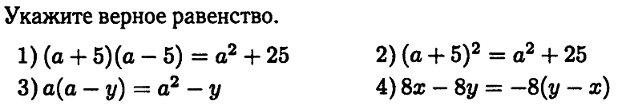

Диагностическая работа за курс 9 класса

